院 系 数据科学与计算机学院 学号 18340161 姓名 田蕊
【实验题目】RIP配置实验
【实验目的】学习RIPv2的配置方法。
【配置命令】
- 配置RIPv2协议。
R1(config)# router rip
R1(config-router)# version 2
R1(config-router)# network 192.168.2.0 ! 发布属于有类网络的网络的接口的子网
R1(config-router)# network 192.168.3.0

Router1
192.168.3.192/26
192.168.2.0/26
- 把交换机接口变为三层接口，然后就可以配置IP地址。（本实验要把交换机当路由器用）
(config)#interface f0/1
(config-if)#no switchport
(config-if)#ip address 192.168.1.5 255.255.255.0
- 为环回接口配置IP地址。环回接口是路由器内部的软接口，除非路由器失效，否则，环回接口一直有效。
(config)#interface loopback 0 ！号码范围：0~2147483647
(config-if)#ip address 192.168.1.5 255.255.255.0
- 取消自动汇总
(config-router)#router rip
(config-router)#auto-summary !启动自动汇总(默认)
(config-router)#no auto-summary !取消自动汇总
- 配置水平分割
(config)#interface f0/1
(config-if)#ip split-horizon ! 配置水平分割(默认)
(config-if)#no ip split-horizon ! 取消水平分割

- 显示调试信息
#debug ip rip ！显示rip调试信息
#no debug ip rip ！停止显示rip调试信息
#no debug all ！停止显示所有调试信息
(config)#ip routing ！启动三层功能
(config)#ip subnet-zero ! 允许0作为子网号（有的交换机要设置）
主机号全0的不能用

【实验任务】
- (RIP1.pkt)按下图配置RIPv2路由协议。

Router0
Router1
PC0
192.168.1.0/24
.11
.1
192.168.2.0/24
.2
.1
192.168.3.0/24
.22
.2
PC1
F0/0
F0/1
F0/1
F0/0

[1A、PC0 ping通PC1后截屏]
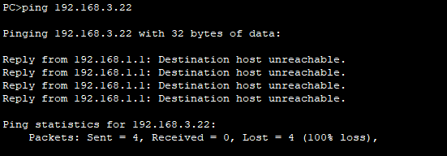
[1B、Router0的路由表]
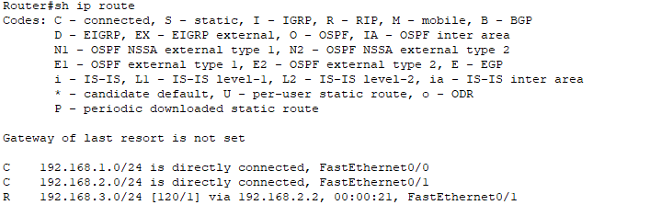
[1C、Router1的路由表]
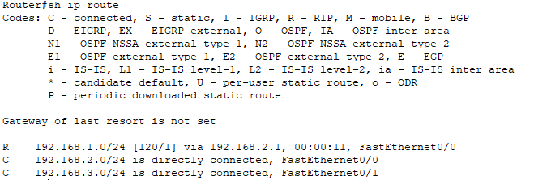
[2D、把Router0、Router1的Running-Config保存到文件s1.txt]
文件s1.txt见附件
2、(RIP2.pkt)配置RIPv2（连续子网）。把两台交换机当成路由器使用，并配置三层接口。如下图所示,把192.168.1.0/24划分成四个子网(子网1~子网4)，并和192.168.2.0/24、192.168.3.0/24一起配置成七个网络，见下图。路由器和交换机均设置为自动汇总（默认）。请先在下图标注网络号、接口名和接口IP地址(keyi 利用已有的输入位置.)，然后进行配置。
.
子网1:192.168.1.0/26
子网2:192.168.1.64/26
Router0
Router1
Switch0
Switch1
PC0
PC1
PC2
子网4:192.168.1.192/26
.1
.65
.1
.129
.1
.2
.66
.130
.2
.
.2
.
.f0/2
.f0/1
.f0/4
.f0/1
.f0/1
.f0/3
.f0/0
.
.f0/0
.194
.193
192.168.3.0/24
192.168.4.0/24
.
192.168.2.0/24
子网3:192.168.1.128/26
.
[2A、PC0 ping PC1和PC2后截屏]
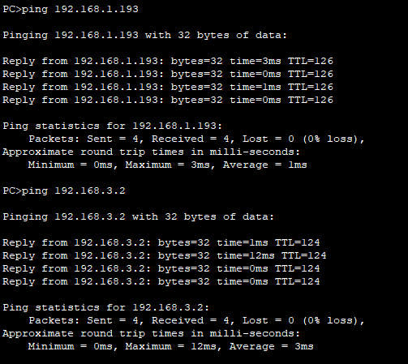

[2B、Router0的路由表]
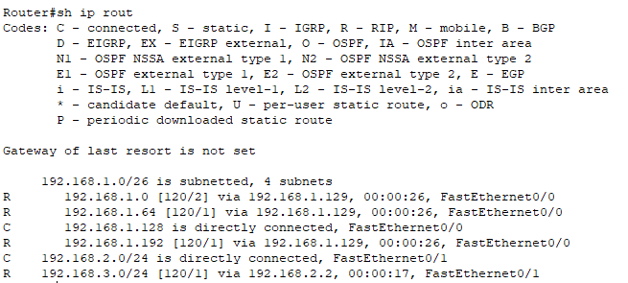
[2C、Router1的路由表]
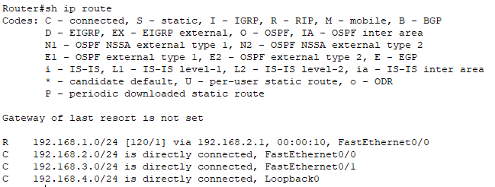
[2D、Switch0的路由表]
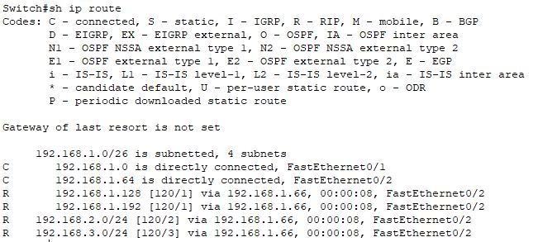
[2E、Switch1的路由表]
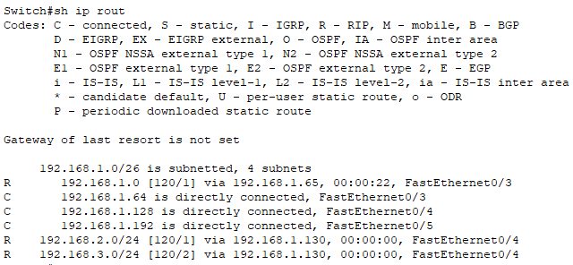
[2F、把Router0、Router1、Switch0、Switch1的Running-Config保存到文件s2.txt]
S2.txt见附件
3、(RIP3.pkt)接上一步,调整为下图的非连续子网，标注网络号、接口名和接口IP地址。路由器和交换机均设置为自动汇总（默认）。

.
子网3:192.168.1.128/26
Router0
Router1
Switch0
Switch1
PC0
PC1
PC2
子网4:192.168.1.192/26
.1
.65
.129
.1
.1
.2
.66
.2
.130
.
.2
.
.f0/2
.f0/1
.f0/4
.f0/1
.f0/1
.f0/3
.f0/0
.
.f0/0
.194
.193
192.168.3.0/24
192.168.4.0/24
.
192.168.2.0/24
子网1:192.168.1.0/26
子网2:192.168.1.64/26
[3A、PC0 ping PC1和PC2后截屏]
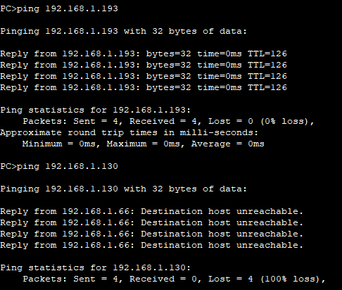
[3B、PC2依次ping到PC0的路径上的IP地址后截屏]
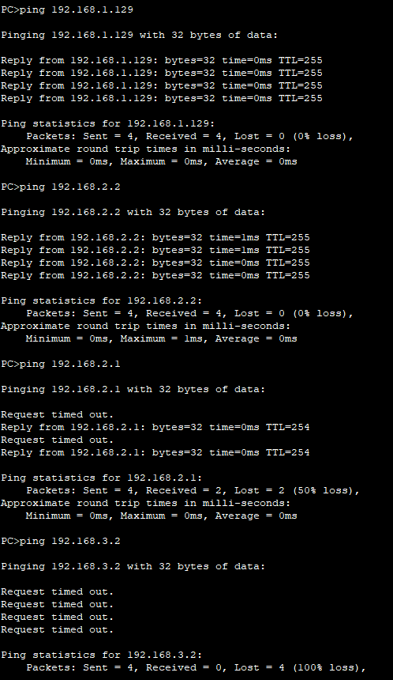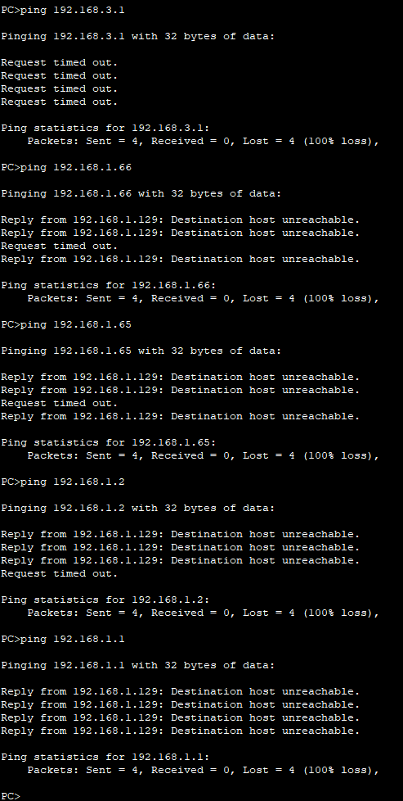
[3C、Router0的路由表]
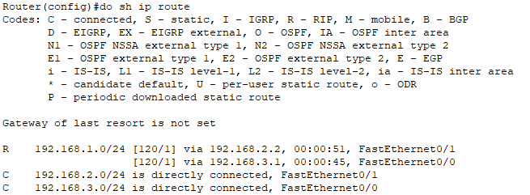
[3D、Router1的路由表]
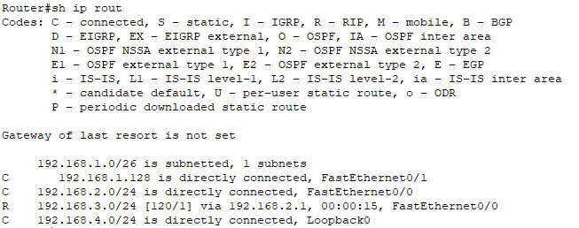
[3E、Switch0的路由表]
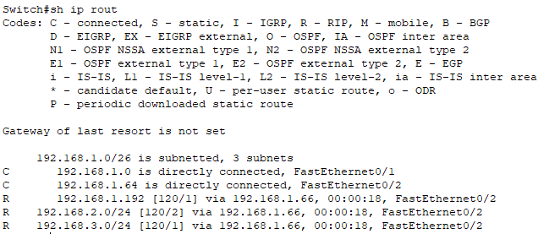
[3F、Switch1的路由表]
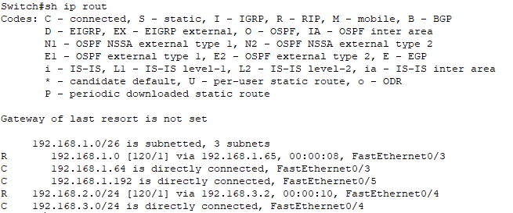
[3G、把Router0、Router1、Switch0、Switch1的Running-Config分别保存到文件s3.txt]
S3.txt见附件
[3H、分析结果]
因为子网192.168.1.64和子网192.168.1.128相对于路由器Router0的距离是一样的，同时我们采用的是总动汇总的策略，在RIP协议中同一个子网的路由表会合并成一个发送给Router0，所以Router0中只保存了F0/0端口发送来的三个子网的路由表，而没有192.168.1.128的路由表。当从PC2向192.168.3.1节点发送数据的时候，在echo的时候会将数据包转发到192.168.1.0，192.168.1.64和192.168.1.192子网处而不会发送到192.168.1.128子网，所以PC2收不到相应包，就会发生超时。
同时因为Router1距离192.168.1.128子网较近，所以对于有类网192.168.1.0，Router1只会保存F0/1接口所连接的192.168.1.128子网的路由表，当从PC2向192.168.1.0的其他三个子网发送数据包的时候，Router1中并不包含它们的路由表。所以会返回目的主机不可达。
4、(RIP4.pkt)接上一步，在两个路由器上取消自动汇总，然后：
[4A、PC0依次ping PC1和PC2后截屏]
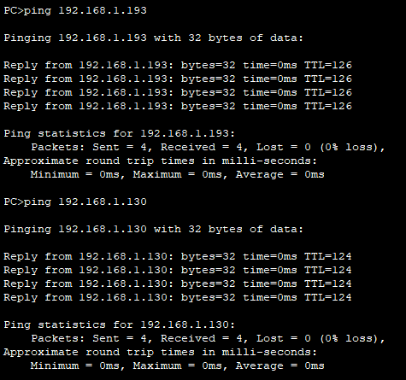
[4B、PC2依次ping到PC0的路径上的IP地址后截屏]
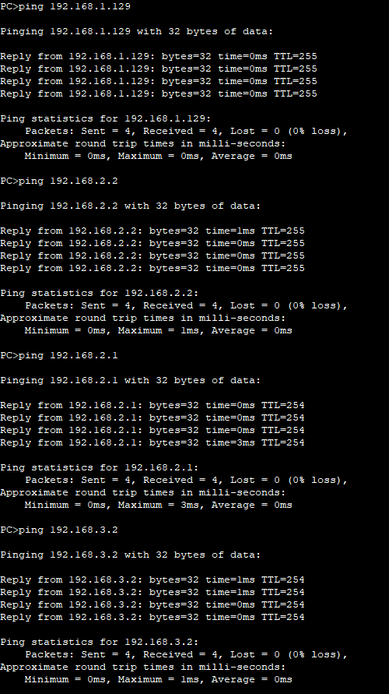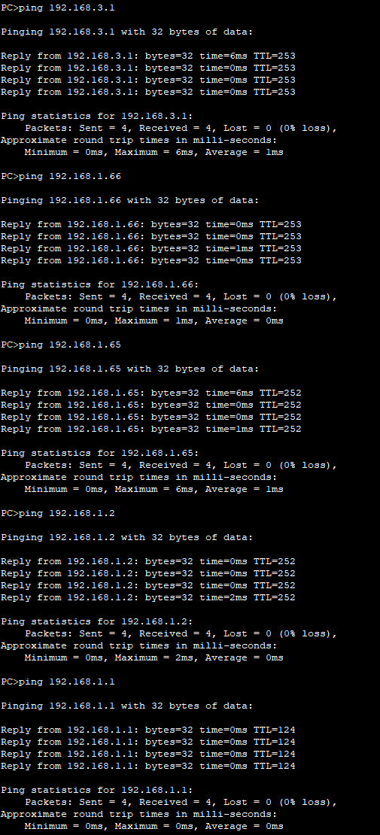
[4C、Router0的路由表]
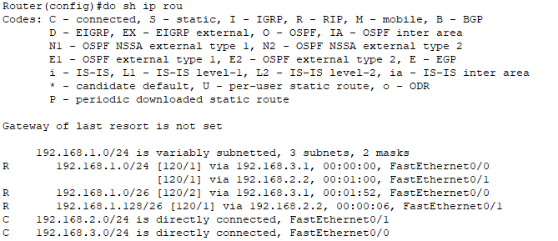
[4D、Router1的路由表]
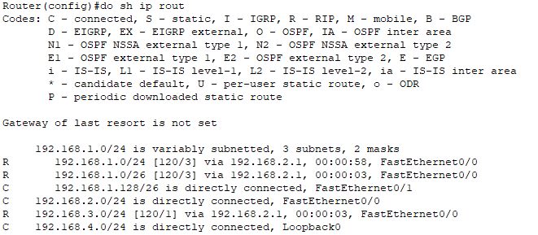
[4E、Switch0的路由表]
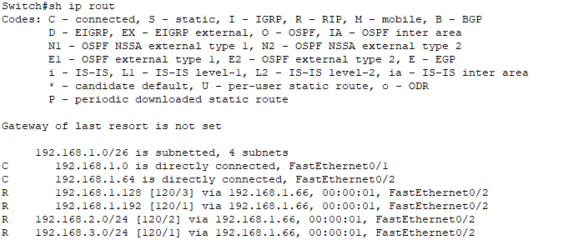
[4F、Switch1的路由表]
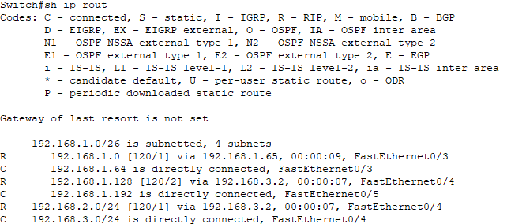
[4G、显示Switch0的RIP路由表 # show ip rip database]
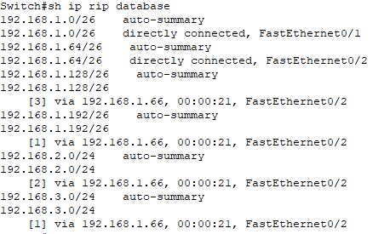
[4H、显示Switch0的RIP协议的信息 # show ip protocols]
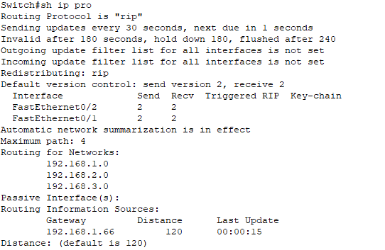
[4I、把Router0、Router1、Switch0、Switch1的Running-Config分别保存到文件s4.txt]
S4.txt见附件
[4J、分析Switch0到每个子网的距离(RIP协议的开销)]
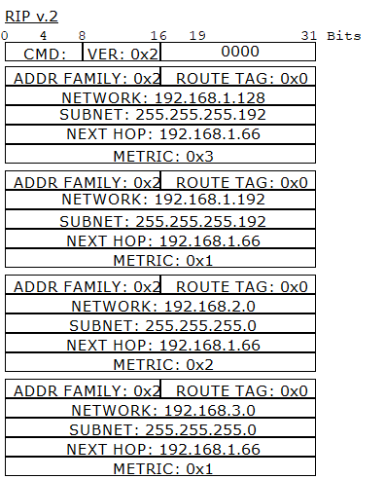
我们通过截取发往Switch0的RIP包看到上面的信息，根据RIP协议内容可以知道，Switch0收到邻居的路由表后，会将距离全部加一，所以我们可以得到下面的信息
子网 | 开销
192.168.1.128 | 4
192.168.1.192 | 2
192.168.2.0 | 3
192.168.3.0 | 2

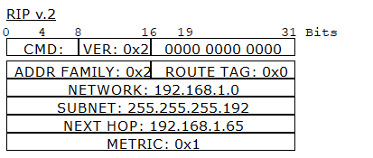
通过debug查看rip信息还可以得到
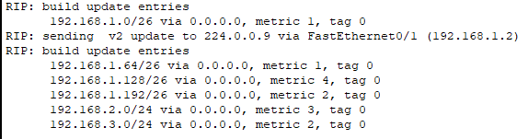
截取从Switch0发往Switch1的RIP包看到上面的信息，所以还可以得到Switch0到子网192.168.1.0的距离为1.同样可以知道Switch0到192.168.1.64的距离为1
子网 | 开销
192.168.1.0 | 1
192.168.1.64 | 1
192.168.1.128 | 4
192.168.1.192 | 2
192.168.2.0 | 3
192.168.3.0 | 2

5、(RIP5.pkt)接上一步，在交换机上也取消自动汇总，对于Switch0通往Switch1的接口，配置为水平分割(默认)，查看和记录发出的RIP Update分组，然后取消水平分割，再查看和记录发出的RIP Update分组。分析在这两种情况下RIP Update分组差异。* RIP5.pkt为取消水平分割后保存的文件。
[5A、PC0依次ping PC1和PC2后截屏]
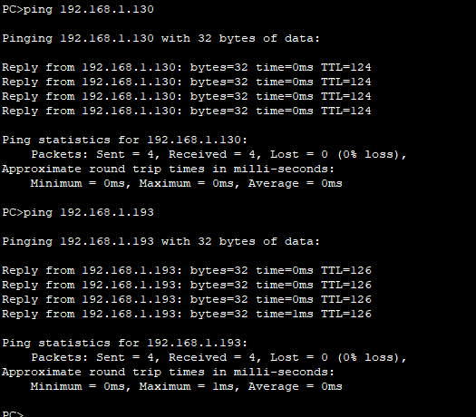
[5B、PC2依次ping到PC0的路径上的IP地址后截屏]
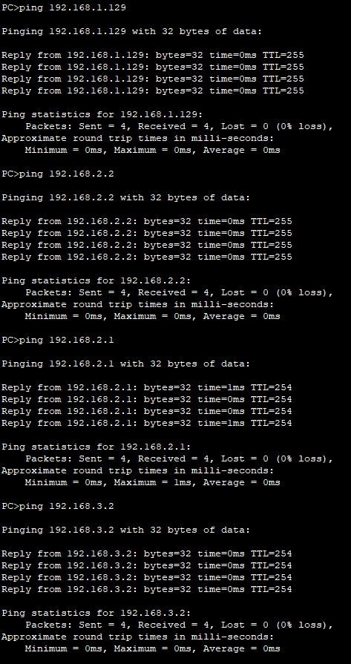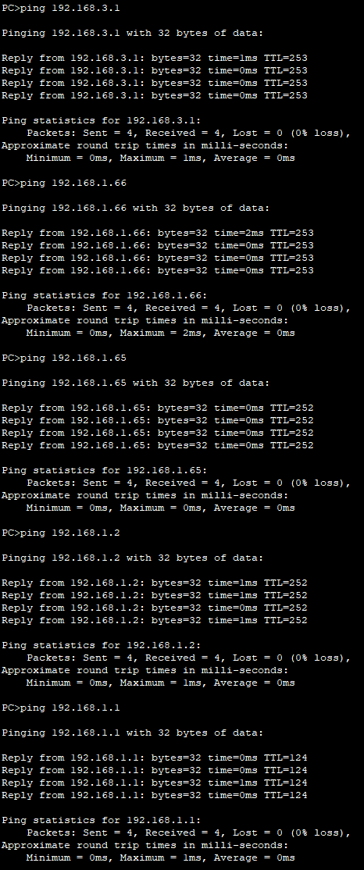
[5C、Router0的路由表]
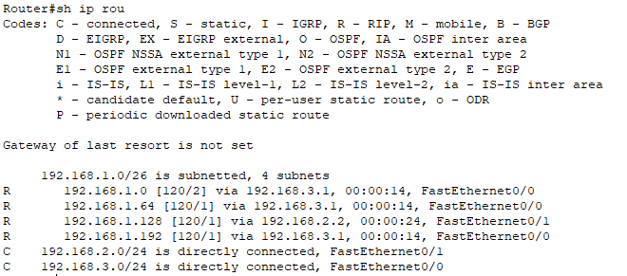
[5D、Router1的路由表]
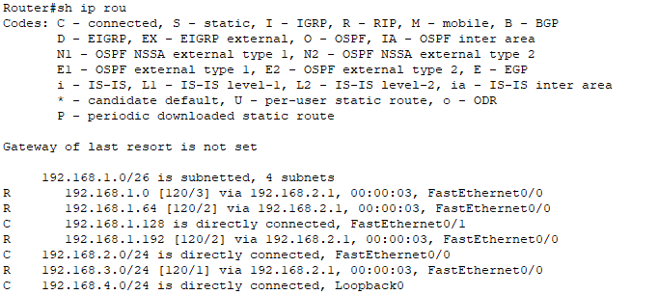
[5E、Switch0的路由表]
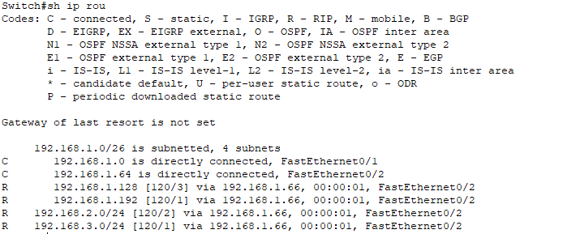
[5F、Switch1的路由表]
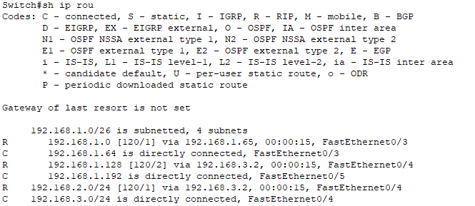
[5G、有水平分割时的RIP Update分组]
Switch0发出往Switch1的： Switch1发出往Switch0的：
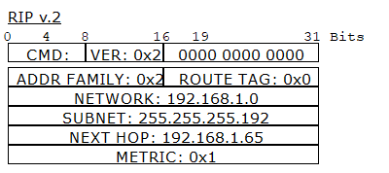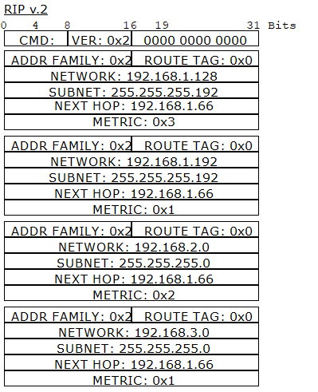

Switch1发出往Router0的： Router0发出往Switch1的：
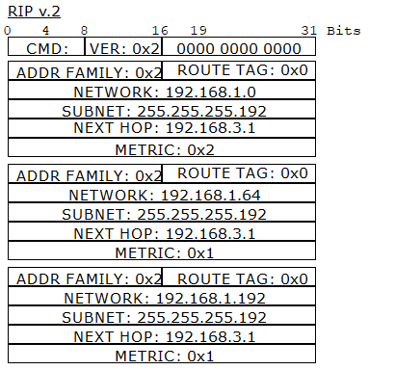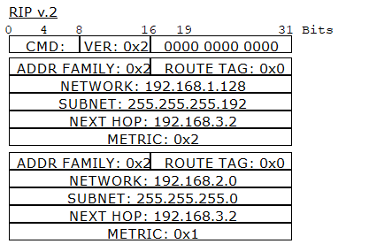
Router0发出往Router1的： Router1发出往Router0的：
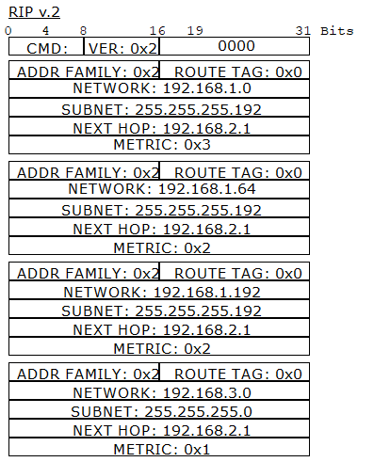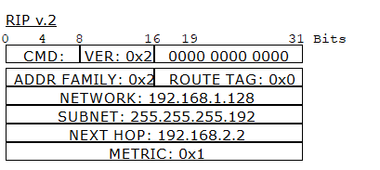

[5H、取消水平分割时的RIP Update分组]
Switch0发出往Switch1的： Switch1发出往Switch0的：
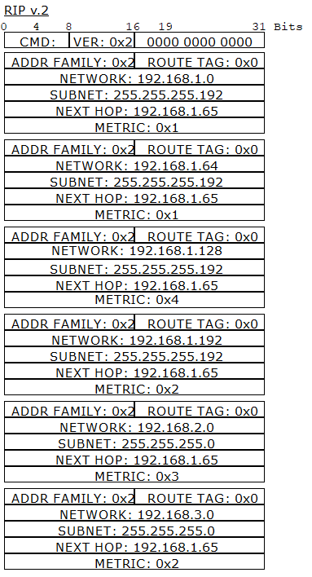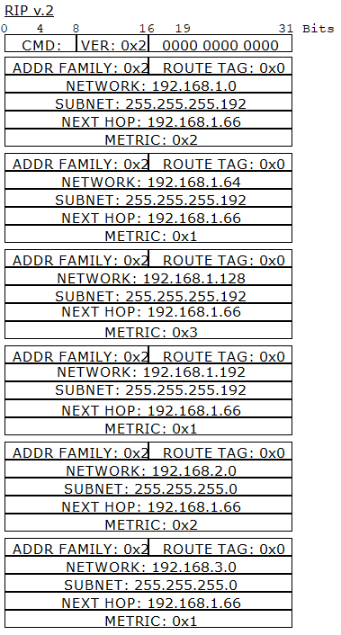
Switch1发出往Router0的： Router0发出往Switch1的：

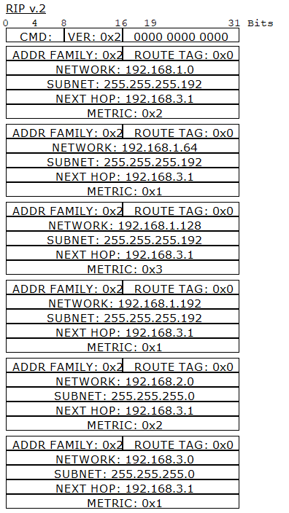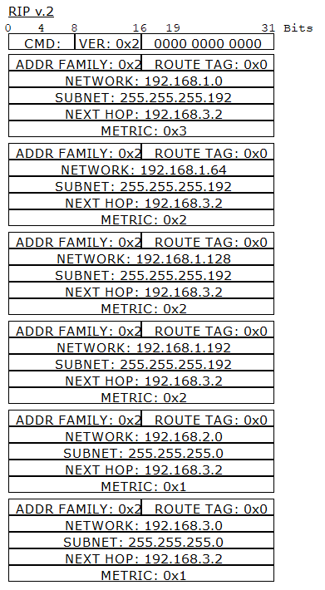
Router0发出往Router1的： Router1发出往Router0的：
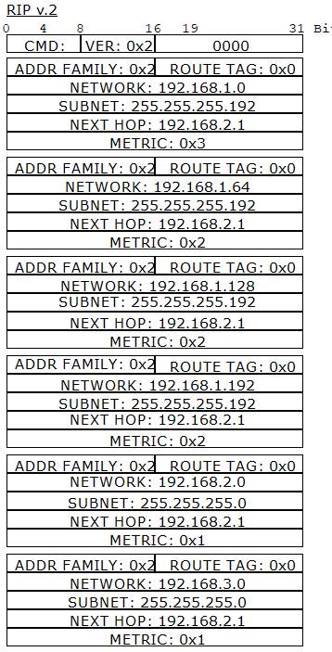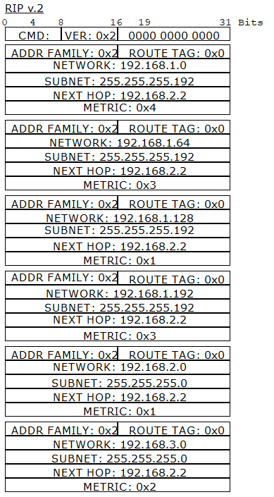

[5I、把Router0、Router1、Switch0、Switch1的Running-Config分别保存到文件s5.txt]
S5.txt见附件
[5J、分析结果]
取消自动汇总之后，每一个子网的路由都会作为一个独立的路由表项发往邻居，所以虽然是不连续子网，但是PC0和PC2之间仍然可以ping通，而且中间的每一个节点都可以ping通。
在有水平分割的情况下，从邻居学来的路由表项不会再发给邻居，但是取消掉水平分割之后，从邻居学来的路由表项仍然会再发给邻居。所以在有水平分割的时候我们会看到rip分组都比较短，而取消掉水平分割之后rip分组都比较长。具体观察里面的内容也会看见取消掉水平分割之后，从邻居学来的路由表项仍然会再发给邻居。
6、(RIP6.pkt) 接上一步，先查看Router1的路由表，拔掉Switch0连接PC0的线使它们之间的子网失效，再查看Router1的路由表。
[6A、拔线前Router1的路由表]
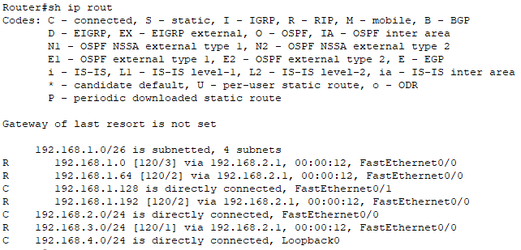
[6B、拔线后Router1的路由表]
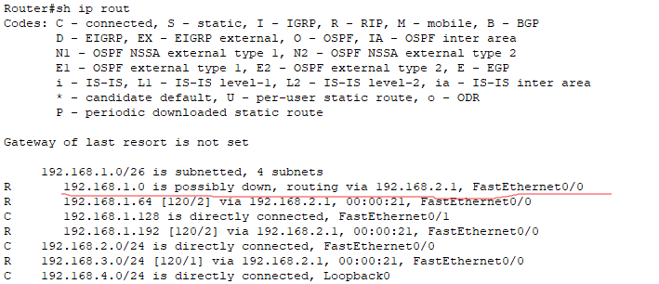
[6C、根据上面结果，你认为是否默认启动了触发更新]
再过一段时间之后的路由表
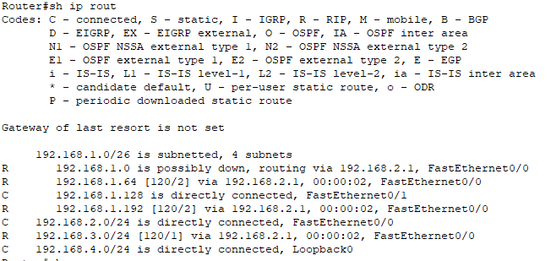
是。因为在断开连接之后立即查看路由表就已经可看到上图标红的信息了。当我们等待一段时间之后可以看到路由表中标红的信息会删除掉。所以我认为默认配置了触发更新，一旦发生改变立即将变化通知给邻居，之后当30秒后正式发送的时候就会将这一项直接删除掉。

【完成情况】
是否完成以下步骤？(√完成 -未做完 ×未做)
(1) [ √ ] (2) [ √ ] (3) [ √ ] (4) [ √ ] (5) [ √ ] (6) [ √ ]

【实验体会】
写出实验过程中的问题，思考及解决方法，简述实验体会（如果有的话）。
在进行实验3的时候因为ping不通思考了很久是自己漏掉了什么过程所以ping不通，后来发现哪里就应该是ping不通的才对，因为没有理解好不连续子网，所以这里花了很长时间。
在查看RIP分组的时候在想如何查看，开始想要使用debug的方式查看，但是觉得那个方式不能很清晰的看出是哪里发往哪里的，内容好像也不清晰，所以最后决定截包查看。
对于环回接口，我发现在发送rip分组的时候，环回接口地址是不会发送给邻居的，不知道和环回接口是内部软接口有关，还是我配置的不对？希望老师能够予以解答.
【交实验报告】
通过HTTP上传交给老师：http://103.26.79.35/netdisk/default.aspx?vm=18net
截止日期（不迟于）：2020年7月14日（周二）23:00
上传文件名：学号_姓名_RIP协议.doc
学号_姓名_RIP协议.rar (包含.txt文件和.pkt文件)

